黔江爱卫〔2025〕2号

重庆市黔江区爱国卫生运动委员会办公室
关于开展第37个爱国卫生月活动的通知

各乡镇人民政府、各街道办事处，爱卫会各成员单位、文明委各成员单位：
今年4月是第37个爱国卫生月。为深入贯彻落实习近平总书记关于健康中国建设和爱国卫生运动的重要指示批示精神，进一步广泛动员群众，深化爱国卫生运动，实施健康中国重庆行动，营造良好社会氛围，按照《市爱卫办关于开展第37个爱国卫生月活动的通知》（渝爱卫办〔2025〕2号）要求，区爱卫办组织开展第37个爱国卫生月活动。现将有关事项通知如下：
一、活动主题
爱卫新篇章 健康“心”生活
二、活动内容
（一）开展健康“心”生活主题宣传活动
1.举办现场主题宣传活动。以爱国卫生月为契机，结合国家卫生健康委为民服务实事项目中“举办心理健康知识讲座”工作要求，在社区、村、机关、学校、企业等组织开展健康“心”生活现场主题宣传活动，实施心理健康筛查。区级将开展“三个一”的主题宣传活动，包括：一场爱国卫生月主题宣传活动；一场校园心理健康专题讲座；一场“进机关”心理健康主题宣传活动。各单位结合自身实际，组织开展现场主题宣传活动。
2.开展多形式线上宣传活动。针对不同受众群体的视听习惯，将传统媒体和新媒体相结合，以线上直播、图文、短视频等群众喜闻乐见的方式，开展线上健康“心”生活宣传，广泛传播合理膳食、适量运动、控烟限酒、健康睡眠、心理健康等知识，倡导健康生活方式。区级将通过“好医声”“不健不散”“守护健康”等栏目开展线上宣传，各单位要整合各类线上宣传平台，在爱国卫生月持续开展健康生活方式宣传。
3.开发优质科普宣传作品。围绕“健康素养 66 条”、培育文明健康生活方式等内容，不断创新健康科普理念，各单位要加大宣传推广力度，结合主题创作多种形式的科普作品，提升健康科普知识供给质量。
（二）开展健康服务惠民活动
4.开展“健康集市”特色宣传活动。要充分挖掘本地健康文化，整合本地健康资源，打通服务群众的“最后一公里”，为群众提供可看、可听、可参与、可体验、可购买的健康服务。各单位要结合实际，深入基层，贴近群众，利用爱国卫生月、节庆、节假日等群众集聚的契机，策划开展富有本地特色“健康集市”，探索服务群众新模式。
5.推进“巴渝健康地图”建设。结合山城都市旅游和乡村旅游，打造“巴渝健康地图”，集中展示健康城镇健康细胞建设成效，在地图上标注健康步道、健康主题公园、健康食堂/餐厅、健康街区等特色健康细胞点位，并连点成线，开展丰富多彩的健康主题活动，引导市民践行健康生活方式。
6.针对重点人群开展健康服务。结合基本公共卫生服务项目，以儿童青少年、职业人群、老年人等为重点，开展心理健康知识普及工作，提升居民心理健康素养水平。各单位要创新方式方法，针对重点人群策划实施一系列健康中国行动特色项目。
（三）开展健康环境提升活动
7.加强城乡环境整治。聚焦农贸市场、老旧居民区、城中村、城乡结合部等重点区域和重点场所，集中开展城乡环境整治活动，进一步完善环境卫生设施和长效管理机制。持续开展村庄清洁行动、“五清理一活动”等，不断改善农村环境卫生面貌。
8.开展一次全民动手日活动。发挥村（居）公共卫生委员会的组织优势，动员群众参与室内外环境卫生整治，清除各种垃圾、杂物和卫生死角，清除街巷、院落、楼道、楼顶、雨棚、地下通道、储藏室、街道绿化和居住小区绿地等地的杂物、垃圾，做好家庭环境大扫除。
9.强化春季病媒生物防制。结合各地实际及春夏季传染病特点，持续开展春季病媒生物防制活动，清除病媒生物孳生地，降低病媒生物密度和虫媒传染病传播风险。
三、活动要求
（一）强化思想认识。各单位要结合新形势新要求，不断丰富爱国卫生工作内涵，加大健康中国战略和健康中国行动的政策解读，凝聚共识，汇聚合力，大力实施健康中国黔江行动，推进健康中国建设。
（二）强化组织领导。各单位要加强组织协调和工作统筹，推动完善党委领导、政府主导、多部门协作、全社会联动的工作机制。要围绕活动主题，认真研究制定爱国卫生月活动方案，创新工作方式方法，组织开展好各项工作，确保爱国卫生月活动取得实效。
（三）强化宣传动员。各单位要充分利用广播、电视、网络、报刊和微信、微博等方式，积极宣传爱国卫生月活动。要充分动员群众积极参与，营造共建共享健康生活良好氛围。第37个爱国卫生月宣传海报（见附件），请各单位自行印制，配合各项活动开展。
各单位要及时总结活动中的典型经验和亮点，于4月25日前将爱国卫生月活动开展情况和取得的成效报送区爱卫办，区爱卫办上报市爱卫办并及时予以宣传推广。
联系人：吴丹，联系电话：79310103，电子邮箱：949461085@qq.com。

附件：第37个爱国卫生月海报

重庆市黔江区爱国卫生运动委员会办公室
2025年4月1日

附件
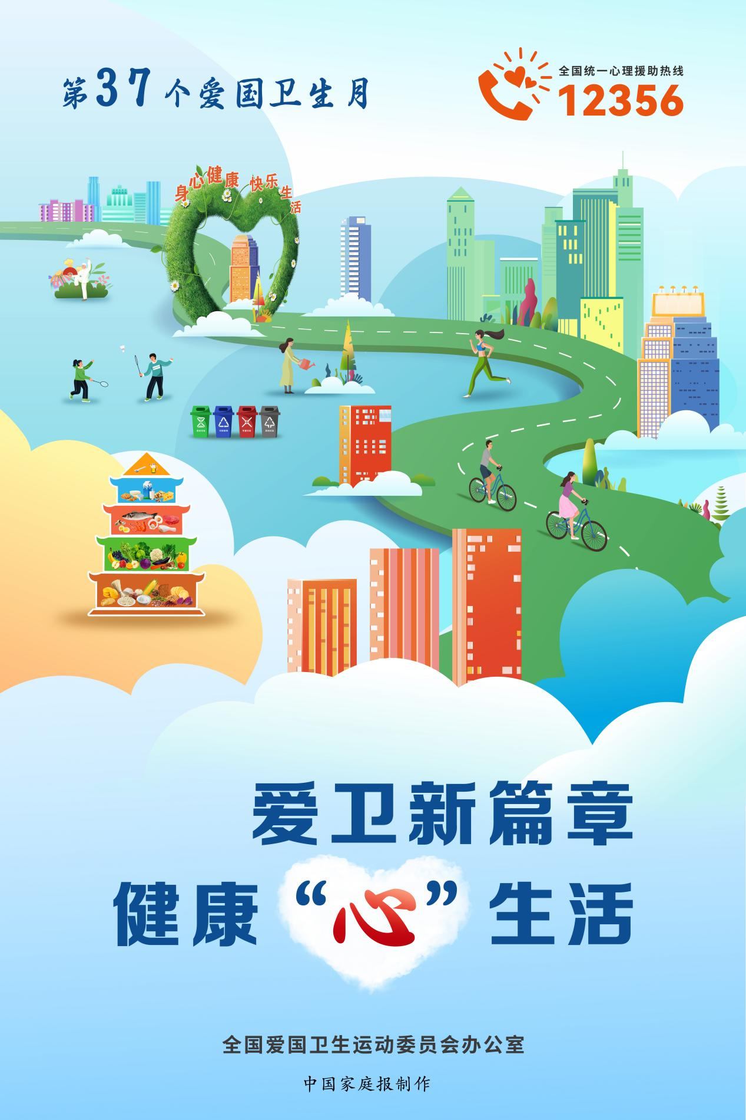

重庆市黔江区爱国卫生运动委员会办公室 2025年4月1日印发

